

PROGRAMMATION CINÉMATHÈQUE DE GRENOBLE
JANVIER – MAI 2026
Folie ! (part. 2)

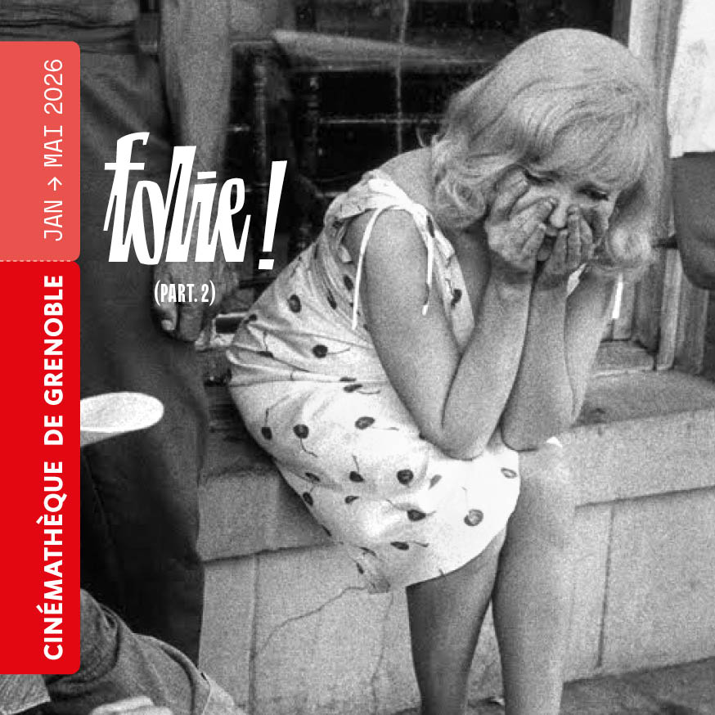
Photogrammes des films & événements : https://drive.google.com/drive/folders/10XDQypNPprzaGJgSZ8eAo-Fby9BRH4F3?usp=sharing
Programme PDF (à venir) : https://www.cinemathequedegrenoble.fr/uploads/2025/12/programme-jan-mai-web.pdf

Édito de la Cinémathèque de Grenoble

2025 a été une année de records de fréquentation à la Cinémathèque de Grenoble : le Festival du Film court, les 24h de cinéma, Cinéma de Quartier, et tout le reste. C’est tout d’abord un grand merci que nous vous adressons, à vous qui nous lisez, qui nous suivez, qui nous rejoignez sur chaque proposition. À l’heure où au moindre sursaut, la culture est chahutée, menacée, muselée, à l’heure où l’individualisation des pratiques est constamment érigée comme une menace fatale aux institutions culturelles, à l’heure où des paroles ignorantes inondent les circuits d’informations, sur les financements du cinéma notamment, votre présence est un acte fort. Elle est le témoin de cinéphilies variées et protéiformes, de curiosités avides, de savoirs et de recherches, d’envie d’altérité et de débats. Elle montre l’envie furieuse du voir ensemble, du vivre ensemble.

C’est donc forts de 130 ans d’histoire et le regard tourné vers l’avenir, que nous œuvrons, ensemble, à l’histoire du cinéma en train de s’écrire, de se vivre, de se penser, de se créer.

Anaïs Truant, Directrice de la Cinémathèque de Grenoble

_________
Folie ! (part. 2)

Il n’y a souvent que deux façons de réagir face à une condition psychologique, un état mental, une altérité radicale ou une transgression des normes : les romantiser, ou les faire taire. Et la folie a bon dos pour catégoriser sans contours ou pour s’exempter d’expliquer - et plus encore de questionner - les responsabilités et les impacts sociaux. On fabrique ainsi des meurtriers isolés, des femmes hystériques, des amours délirants. On banalise aussi des violences sexistes et sexuelles, des maltraitances, des décrochages, des dépressions : « il est fou, elle est folle, nous n’y sommes pour rien. »

Alors, on érige des murs, des vrais, on isole, on emprisonne. Mais en fermant les yeux, en ignorant, en manipulant des récits, en stigmatisant, on façonne des cages, imperceptibles. On rend fou.

Dans tous les cas, on invisibilise. Et ce qu’on ne voit pas, on le fantasme, on l’invente. La folie, ce serait de croire que le cinéma ne nous regarde pas.

Anaïs Truant, Directrice de la Cinémathèque de Grenoble

___
Ouverture de saison

« I will die for you » – L’amour fou

Deux adolescents, happés par un désir absolu, rebelles, et qui s’aiment comme plus jamais la vie, la société, ne nous permettent d’aimer. La violence des clans, l’urgence des corps, des conventions farouchement rejetées et un refus d’obéir : Roméo et Juliette demeurent le symbole d’un amour fou, impossible, écrasé par les normes… tragique. Il y a 30 ans, Baz Luhrmann transposait Shakespeare dans une tempête pop, où la passion déborde la raison. Il transformait le mythe en fable électrique, dans un monde pour lequel, encore – et déjà – les compromis n’étaient plus entendables. Un cri d’amour incandescent, furieux, irrationnel.
Jeudi 8 janvier 19h
Cinéma Juliet Berto

Roméo + Juliette
Baz Luhrmann
États-Unis, Mexique, Australie, Canada • 1996 • 120 min • VOSTFR

Tarifs Cinémathèque.

___

« Psycho killer » – Figures du basculement

Ce qu’on ne comprend pas nous terrifie. Ce qui nous échappe nous fascine. L’imprévu, l’imperceptible, l’incompréhensible. L’inacceptable. Les quatre films proposés ici explorent des crimes extrêmes et délibérés. Ils mettent aussi en lumière des structures sociales, familiales, médiatiques qui produisent violence et indifférence. La figure du fou, dans le cas des serial killer, des sociopathes, est plus simpliste, plus réconfortante encore qu’à d’autres endroits.

En choisissant la folie individuelle comme seule explication, on élude la question systémique : comment des contextes sociaux, normatifs et médiatiques peuvent-ils générer des actes monstrueux ? Au-delà de la fascination du spectateur, ou d’un plaisir cathartique, le cinéma nous oblige, ici, à affronter cette tension entre désir de rationalisation et réalité sociale.

Jeudi 15 janvier 19h
Cinéma Juliet Berto

Seven
David Fincher
États-Unis • 1995 • 127 min • VOSTFR
Interdit aux moins de 12 ans

Tarifs Cinémathèque.

Jeudi 15 janvier 21h30
Cinéma Juliet Berto
Cure
Kiyoshi Kurosawa
Japon • 1997 • 111 min • VOSTFR
Interdit aux moins de 12 ans

Tarifs Cinémathèque.

Vendredi 16 janvier 19h
Cinéma Juliet Berto
C’est arrivé près de chez vous
Remy Belvaux, André Bonzel, Benoît Poelvoorde
Belgique • 1992 • 92 min
Interdit aux moins de 12 ans

Tarifs Cinémathèque.

Jeudi 22 janvier 19h
Cinéma Juliet Berto
Elephant
Gus Van Sant
États-Unis • 2003 • 83 min • VOSTFR
Interdit aux moins de 12 ans

Tarifs Cinémathèque.

Vendredi 23 janvier 19h
Cinéma Juliet Berto

Cinéxpérience : un film, un cinéaste, deux versions !
Michael Haneke réalise Funny Games en 1997. Dix ans plus tard, il en réalise lui-même le remake américain, quasiment plan par plan. Pour rendre hommage au défi que s’est lancé le réalisateur, nous vous proposons, pendant la projection du film original, quelques sauts d’une décennie à l’autre, d’un pays à l’autre et du support numérique au 35 mm (la copie de Funny Games US est issue des collections de la Cinémathèque de Grenoble).

Funny Games
Michael Haneke
Autriche • 1997 • 104 min • VOSTFR
Interdit aux moins de 16 ans

Tarifs Cinémathèque.

___
« Quand on arrive en ville » – l’urbanité qui consume

Filmer la ville et explorer des spatialités poétiques et surplombantes aura tissé l’écrin d’œuvres de nombreux·ses cinéastes. Au croisement de libertés infinies et des solitudes invisibles, la ville brasse autant de beautés que de violences. Dessinée et cadrée par ses architectures et son histoire, elle est aussi le terrain de normes, de conventions et de brutalités sociales, que le cinéma saisit, tant comme un décor que comme un personnage.

Jeudi 5 février 19h
Cinéma Juliet Berto

Programme de courts métrages

L’amour existe
Maurice Pialat
France • 1960 • 19 min
Copie 35 mm issue des collections de la Cinémathèque de Grenoble

L’Ère industrielle : Métamorphoses du paysage
Éric Rohmer
France • 1964 • 21 min

Robespierre
Pierre Menahem
France • 2024 • 24 min

En partenariat avec les Archives Départementales de l’Isère, dans le cadre de l’exposition Métamorphoses urbaines, un inventaire des villes à l'âge industriel (1850-1950), jusqu’au 28 mars 2026.

Tarifs Cinémathèque.

___

« Don’t stop me now » – Folle mise en scène

Alain Tanner écrivait qu’au cinéma, chaque plan doit porter en lui tout l’enjeu du film, et chaque plan des Chevaux de Feu nous raconte avec force l’amour pour un monde et des êtres déjà disparus dans les carpates ukrainiennes. Connu pour sa caméra folle, plongeant à travers les arbres ou filant dans le ciel, la mise en scène ne se contente pourtant pas que de mouvements vertigineux, et vient conter l’histoire d’amour impossible d’Ivan et Maritchka avec une grâce inouïe, comme une lettre d’amour à la vie, sa beauté et sa cruauté. Une œuvre merveilleuse, une célébration du monde, dont on voudrait pouvoir garder chaque image avec soi.
Vendredi 6 février 19h
Cinéma Juliet Berto

Les Chevaux de feu
Sergei Parajanov
Ukraine • 1966 • 96 min • VOSTFR
En partenariat avec la Maison Internationale Grenoble et Ukraine Grenoble Isère, dans le cadre du Mois de l’Ukraine.

Tarifs Cinémathèque.

___

"Son premier c'est désir" – La passion embrase

La passion embrase. Elle nait parfois d’un petit rien, d’un geste du quotidien, d’une voix, d’un regard. Le désir se fixe sur une seconde, un détail. Il grandit d’un trop plein ou d’un manque, et il est inarrêtable, immaîtrisable. Il s’immisce dans les corps, dans les rêves et aucune volonté n’y peut rien. Le désir dépasse, obsède, transgresse. Il prendra dans cette partie de cycle, une forme surnaturelle chez Hardwicke, explorera les lenteurs et les silences de la vie quotidienne chez Akerman, approchera une intimité presque documentaire chez Simon et flirtera avec les incandescences chères à Almodóvar. Chantal Akerman disait : « sans qu’on le veuille ni ne le prévoie, le réel parfois nous gâte » et le cinéma fait de son mieux pour le retranscrire.

Jeudi 5 mars 19h
Cinéma Juliet Berto

Je, tu, il, elle
Chantal Akerman
Belgique • 1974 • 86 min

Tarifs Cinémathèque.

Vendredi 6 mars 19h
Cinéma Juliet Berto
Twilight
Chapitre 1 : Fascination
Catherine Hardwicke
États-Unis, Royaume-Uni • 2008 • 122 min • VOSTFR

Tarifs Cinémathèque.

Jeudi 12 mars 19h
Cinéma Juliet Berto
Ça brûle
Claire Simon
France • 2006 • 111 min
Copie 35 mm issue des collections de la Cinémathèque de Grenoble

Tarifs Cinémathèque.

Vendredi 13 mars 19h
Cinéma Juliet Berto

La Loi du désir
Pedro Almodóvar
Espagne • 1986 • 100 min • VOSTFR
Interdit aux moins de 12 ans

Tarifs Cinémathèque.

___

« The sound of silence » – Les institutions de la folie

La société est malhabile avec ce qui lui échappe, ce qui l’effraie. Son inconfort face à la marge, à la dissidence, à ce qui n’entre pas dans ses cases est palpable. Et lorsque les réponses légales et normatives sont insuffisantes, les institutions fermées sont autant une manière d’apporter des solutions qu’un moyen de silencer, pour mieux dénier.

Vol au-dessus d’un nid de coucou et La Moindre des choses offrent deux regards complémentaires sur l’hôpital psychiatrique, séparés par vingt ans et par une différence majeure de visée — la fiction d’un côté, le documentaire de l’autre. Le film de Miloš Forman dépeint une institution fermée, hiérarchisée, où le pouvoir s’exerce de manière écrasante et où la folie devient un lieu de résistance. Nicolas Philibert, au contraire, filme un établissement ouvert, fondé sur la parole, la création et la relation, où soignants et patients cherchent ensemble une forme de dignité et de liberté. Mettre ces deux œuvres en regard, c’est interroger l’évolution du soin psychiatrique, la place accordée aux patients, et la manière dont le cinéma peut révéler — ou dénoncer — les structures de pouvoir qui traversent l’institution.

Lundi 16 mars 19h
Cinéma Juliet Berto

La moindre des choses
Nicolas Philibert
France • 1997 • 105 min
Copie 35 mm issue des collections de la Cinémathèque de Grenoble

Tarifs Cinémathèque.

Jeudi 19 mars 19h
Cinéma Juliet Berto

50 ans du film
Avant-première de la version restaurée 4K

Vol au-dessus d’un nid de coucou
Miloš Forman
États-Unis • 1975 • 129 min • VOSTFR
Tous publics avec avertissement

Séance en partenariat avec les étudiant·es de Licence 3 Psychologie de l’Université Grenoble Alpes.

Séance suivie d’une discussion sur le film.

Tarifs Cinémathèque.

Jeudi 26 mars 19h
Cinéma Juliet Berto
À la folie
Wang Bing
Hong-Kong, France, Japon • 2013 • 227 min • VOSTFR

Tarifs Cinémathèque.

Vendredi 27 mars 19h
Cinéma Juliet Berto

Folles de joie
Paolo Virzi
Italie, France • 2016 • 116 min • VOSTFR

En partenariat avec les CE tissent la toile.

Tarifs Cinémathèque.
___

« Who run the world »

Baisser la garde n’est pas une option. Parce qu’à la moindre brèche, au moindre soubresaut, les femmes sont attaquées, leur parole est bafouée, elles sont réduites aux lignes de leur corps ou à leur image, elle-même manipulée, tordue, réinterprétée. Ces mécanismes existent dans le milieu cinématographique comme ailleurs : violenter (moralement ou physiquement), pousser à bout, discréditer et invisibiliser, sous couvert d’hystérie… de folie. Coup de projecteur ici sur deux femmes, deux carrières fulgurantes, deux personnages qui se fendent, deux carrières écourtées, deux vies brisées : Maria Schneider et Marilyn Monroe.

Lundi 4 mai 19h
Cinéma Juliet Berto

Au pays des Juliets
Mehdi Charef
France • 1992 • 92 min
Avec Maria Schneider, Laure Duthilleul, Claire Nebout
Copie 35 mm issue des collections de la Cinémathèque de Grenoble
Tarifs Cinémathèque.

Lundi 11 mai 19h
Cinéma Juliet Berto

Les Désaxés
John Huston
États-Unis • 1961 • 125 min • VOSTFR
Avec Marilyn Monroe, Clark Gable, Montgomery Clift

Tarifs Cinémathèque.

_________
Jeune public

Il n’y a pas d’âge pour aimer le cinéma et pour en vivre l’expérience. Nous fêtons ses 130 ans cette année, et c’est toujours une joie immense d’accueillir de nouveaux spectateurs et de nouvelles spectatrices, qui à travers leur regard rendent cet art éternellement jeune, moderne. Voir des films ensemble et en discuter, échanger sur nos goûts – bien heureusement divers et variés –, s’essayer au doublage, manipuler des jouets d’optique, tenir de la pellicule pour la première fois dans ses mains, ne pas tout comprendre mais se poser des questions, grandir et revenir nous voir, voilà aussi une des missions essentielles de la Cinémathèque.

Ciné-goûter

Programme de courts métrages
Programmation en boucle
Salle Terra Nostra • La Bifurk
Mer 25 fév de 15h à 17h
Mer 25 mars de 15h à 17h
Mer 15 avr de 15h à 17h

Entrée libre
Projection d’une sélection de courts métrages jeune public, issue du Festival du Film court en plein air de Grenoble. Programmes adaptés à chaque tranche d’âge.

En partenariat avec la Papoterie de la Bifurk.

Ciné-bamboche d’hiver
Du cinéma pour toute la famille !
Jeudi 12 février de 10h30 à 12h
Cinémathèque

Atelier « T’as la réf ? »
Regarder des films, c’est vivre des milliers d’émotions. C’est aussi découvrir des scènes cultes et des répliques drôles, émouvantes ou… intrigantes. Parce que le cinéma nous permet de partager tout un tas de références, rejoignez-nous pour explorer à travers des extraits, des quizz et des jeux, des films qu’on n’est pas prêt·es d’oublier. Ensuite, vous aussi, vous aurez la réf !

De 7 à 12 ans
Tarif : 5€/enfant
Sur réservation : www.cinemathequedegrenoble.fr

Jeudi 12 février 18h
Cinéma Juliet Berto
Frankenstein Junior
Mel Brooks
États-Unis • 1974 • 106 min • VF
À partir de 10 ans
En partenariat avec le TMG – Grenoble, dans le cadre du spectacle Le Petit Frankenstein par la Compagnie Intermezzo, du 6 au 10 février 2026 au Théâtre de Poche.
Tarifs Cinémathèque.
___

Ciné-bamboche de printemps
Du cinéma pour toute la famille !
Mercredi 8 avril 15h
Musée de la Résistance et de la Déportation de l’Isère
Ciné-goûter
Fourmiz
Eric Darnell, Tim Johnson
États-Unis • 1998 • 83 min • VF
À partir de 7 ans
En partenariat avec le Musée de la Résistance et de la Déportation de l’Isère.
Entrée libre, dans la limite des places disponibles.
Jeudi 9 avril 18h
Cinéma Juliet Berto
Alice au pays des merveilles
Studio Walt Disney (Clyde Geronimi, Hamilton Luske, Wilfred Jackson)
États-Unis • 1951 • 75 min • VF
À partir de 6 ans
Tarifs Cinémathèque.
_________
Populaire !

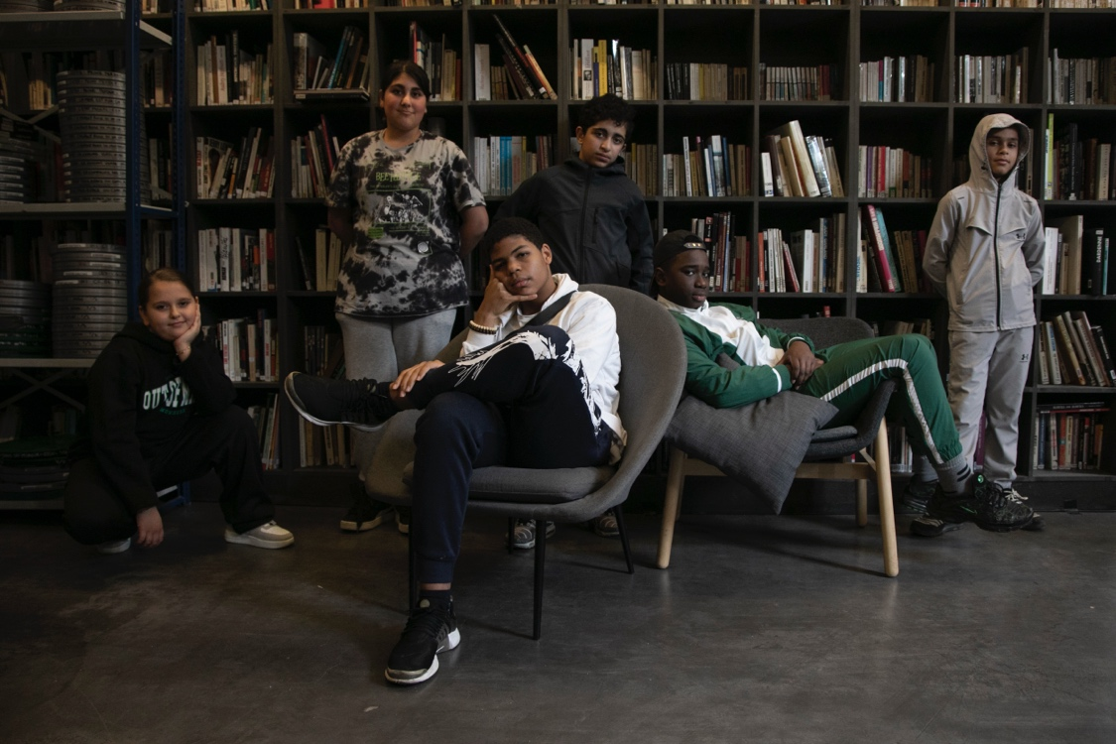
Photographie issue d'un projet de médiation intitulé "Aller/retour : (re)devenir spectateur" mené en collaboration avec le Programme de Réussite Éducative de la Ville de Grenoble, soutenu par le CNC, la DRAC Auvergne-Rhône-Alpes et la DRETS.

Depuis plusieurs années, la Cinémathèque de Grenoble expérimente, au travers d’actions de médiation et de diffusion, un « aller vers » les territoires périphériques de l’agglomération grenobloise. En 2025, en répondant au Plan de Diffusion pour les cinémathèques du CNC (Centre du cinéma et de l’image animée) nous avons souhaité développer un projet à destination des quartiers périphériques urbains, créé en collaboration avec un solide réseau de partenaires et d’acteur·ices locaux. Ce projet est intitulé Populaire ! et il vise à ancrer les conditions d’une rencontre entre les habitant·es et le cinéma. Cela s’invente par le biais de rencontres avec les œuvres de patrimoine (projection, diffusion), avec la découverte et l’apprentissage (médiation) et avec la création. Ce processus se déploie dans une dynamique fondatrice de la Cinémathèque de Grenoble et de son Festival du film court : interroger la question d’un patrimoine en train de s’écrire.

Vendredi 20 mars 19h
Cinéma Juliet Berto

Tarif unique : 2€

Jumanji
Joe Johnston
États-Unis • 1995 • 104 min • VOSTFR
À partir de 10 ans

En partenariat avec l’association Lucie Aubrac British Section. Un film proposé par les élèves de la Section Internationale du Collègue Lucie Aubrac de Grenoble.

_________
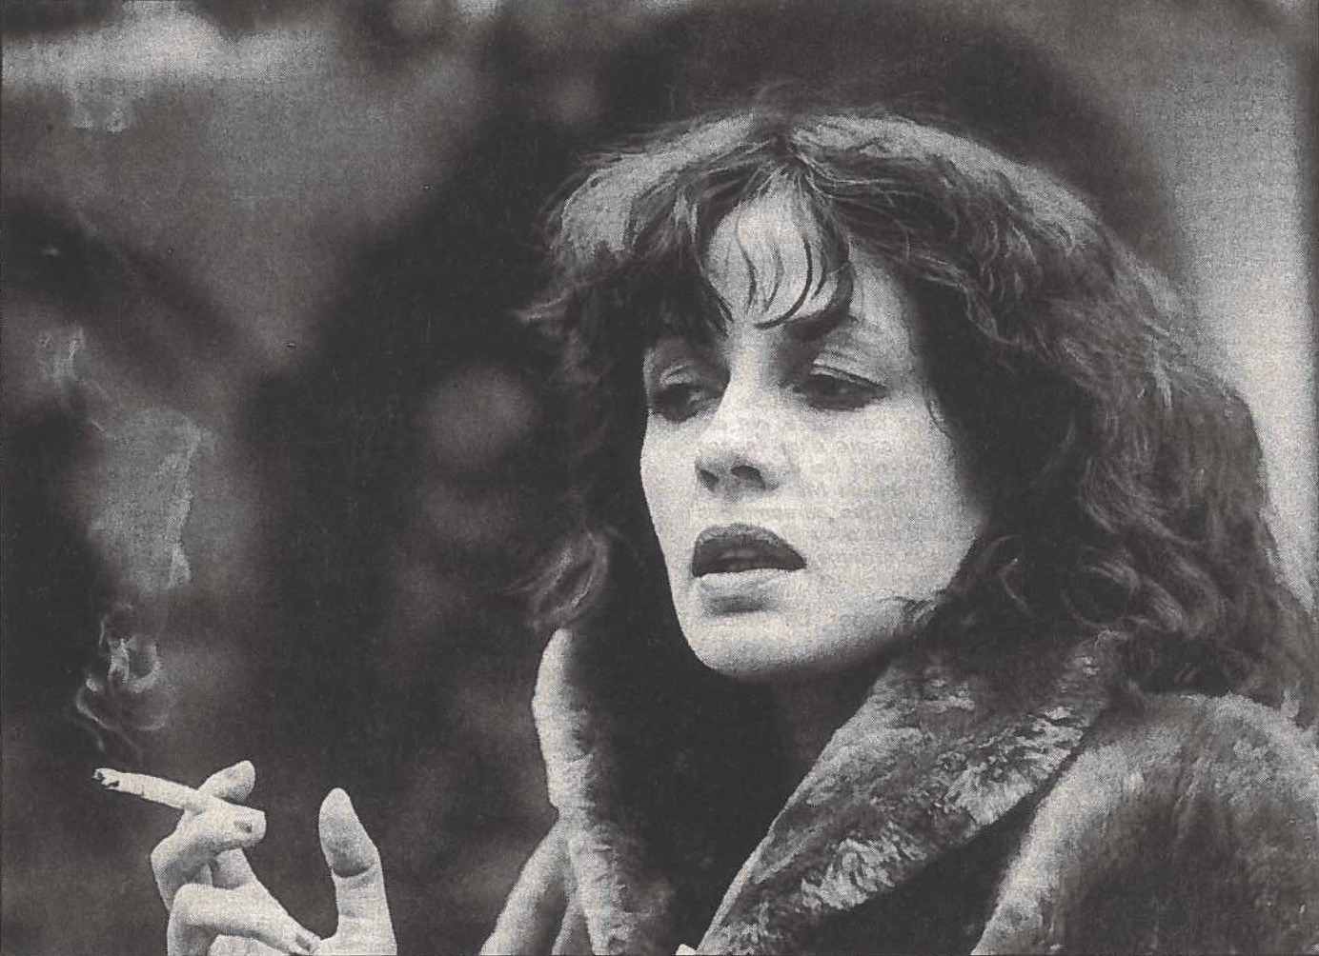
Au pays des merveilles de Juliet

« Je ne fais rien pour plaire. Tant que j’aurai droit à la parole et à l’image, je me battrai comme une chienne. »
Juliet Berto

Dans l’incroyable Out 1 de Jacques Rivette, au scénario entièrement improvisé, alors que deux troupes d’acteur·ices se lancent avec joie dans des répétitions de théâtre sans fin, Juliet Berto reste à la marge et semble refuser l’invitation. Elle se déguise, erre dans les cafés, s’invente détective, mais jamais ne s’abandonne totalement à l’exercice. Plus que n’importe qui, c’est elle qui est out, hors du film, juste à côté. Et cette place restera à l’image de toute son œuvre au cinéma. Une figure libre, engagée, hors-la-loi. Cette figure accompagne la Cinémathèque de Grenoble depuis toujours, et il nous est important d’y revenir régulièrement, de continuer à cheminer avec elle. C’est ce que l’on fait généralement avec la poésie. C’est donc en marge et hors-du-temps que nous souhaitons ce temps fort que nous lui consacrons. Et pour raconter cette histoire, nous avons l’immense bonheur d’accueillir pour un après-midi Moune Jamet, photographe de plateau et de presse, Nanou Jamet, les deux sœurs de Juliet Berto, et Pacôme Thiellemment, auteur et exégète, qui a écrit parmi ce qu’on peut lire de plus beau sur la réalisatrice. Ensemble, nous jouerons des films de Juliet comédienne – dont les treize heures de Out 1 ! – et des films de Juliet cinéaste. Parmi eux, un film très rare, presque invisible, et dont le titre, nous l’espérons, portera ces trois jours : Y’a tant d’amour.

Tarifs Cinémathèque par séance.
Sauf Out 1 Tarif unique : 15€
Masterclass Au pays des merveilles de Juliet : 5€
Pass complet : 30€
Vendredi 27 février 19h
Cinéma Juliet Berto
Y'a tant d'amour
Catherine Mathely chante Damia
Juliet Berto
France • 1989 • 57 min

Vendredi 27 février 21h
Cinéma Juliet Berto

Havre
Juliet Berto
France • 1986 • 90 min
Copie 35 mm issue des collections de la Cinémathèque de Grenoble

Samedi 28 février 10h
Cinéma Juliet Berto
Cap Canaille
Juliet Berto, Jean-Henri Roger
Belgique, France • 1983 • 103 min
Copie 35 mm issue des collections de la Cinémathèque de Grenoble

Samedi 28 février de 14h à 17h
Cinéma Juliet Berto

Au pays des merveilles de Juliet
Rencontre avec Pacôme Thiellement, essayiste, Moune Jamet, photographe de plateau et de presse et Nanou Jamet, sœurs de Juliet Berto
Qui est Juliet Berto, actrice et réalisatrice grenobloise ? Venez le découvrir au fil d’une discussion avec nos deux invité·es et grâce à des extraits filmiques et sonores inédits issus des collections de la Cinémathèque.

Samedi 28 février 18h
Cinéma Juliet Berto

El Cine soy yo
Luis Armando Roche
Venezuela, France • 1977 • 94 min • VOSTFR
Avec Juliet Berto
Séance présentée par Moune Jamet
Samedi 28 février 20h
Cinéma Juliet Berto

Out 1 : Noli me tangere
Jacques Rivette
France • 1971 • 749 min
Avec Juliet Berto
Épisode 1 : De Lili à Thomas • 90 min
Épisode 2 : De Thomas à Frédérique • 110 min

Séance présentée par Pacôme Thiellement

Dimanche 1er mars 9h
Cinéma Juliet Berto
Épisode 3 : De Frédérique à Sarah • 108 min
Épisode 4 : De Sarah à Colin • 106 min
Dimanche 1er mars 14h
Cinéma Juliet Berto

Épisode 5 : De Colin à Pauline • 89 min
Épisode 6 : De Pauline à Émilie • 101 min
Dimanche 1er mars 18h
Cinéma Juliet Berto

Épisode 7 : D'Émilie à Lucie • 98 min
Épisode 8 : De Lucie à Marie • 73 min
_________
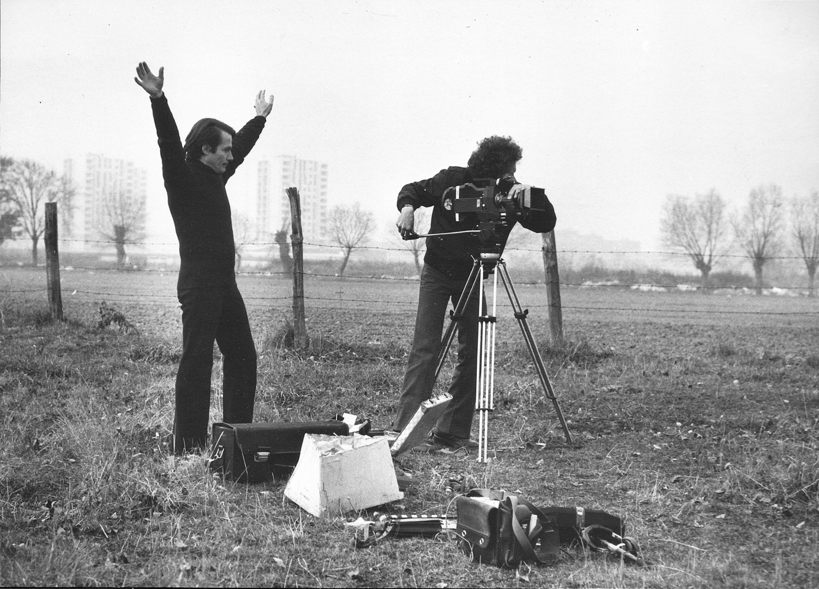
Grosse pagaille #2
Du 24 au 25 avril 2026

L’an passé nous faisions le pari qu’il y avait, dans le grand bazar de nos collections, de quoi monter un événement sans autre cohérence que celle de l’amour des images. La joie de vous avoir vu répondre présent·es nous pousse à rejouer le jeu, avec encore plus de séances et d’enthousiasme. À nouveau, pas d’autre règle que celle de vous montrer les raretés, les trouvailles, et l’avancée de nos recherches dans cette mémoire vivante que nous conservons. Il y aura cette année tout un récit de la scène cinématographique grenobloise des années 70, que nous nous efforçons de documenter depuis maintenant deux ans. Mais aussi une histoire de la couleur au cinéma, pour célébrer la découverte chez nous de véritables copies in glorious Technicolor, ainsi que deux longs métrages grenoblois, le trop rare Light Motif de Yann Flandrin, et notre restauration du film militant de Chi-Yan Wong, L’Aspect rose de la chose. Et puis, comme l’an passé, le plaisir de terminer sur du 16 mm aux effets spéciaux truculents et aux couleurs virées, et de célébrer le cinéma comme un moment à partager ensemble. Alors nous espérons vous revoir nombreux·euses pour semer la pagaille à la Cinémathèque !

Tillyan Bourdon, attaché aux collections de la Cinémathèque de Grenoble
Tarif unique par séance (sauf indication contraire) : 4€
Pass pour toutes les séances : 20€

Vendredi 24 avril 16h
Cinéma Juliet Berto

Light Motif
Yann Flandrin
France • 1992 • 85 min
Avec Mario Star, Louise Devers
Copie 35 mm issue des collections de la Cinémathèque de Grenoble

À la limite de la folie, un rêve en passe de devenir un cauchemar, sans jamais vraiment y parvenir.

Membre du Conseil d’administration de la Cinémathèque de Grenoble, Yann Flandrin est aussi professeur de cinéma et réalisateur. Tourné en 1992, entre Grenoble et Porquerolles, Light Motif est son premier long métrage, dont la Cinémathèque conserve avec joie la copie 35 mm.
En présence de Yann Flandrin.

Vendredi 24 avril 18h
Cinéma Juliet Berto

In glorious Technicolor
Histoire de la couleur

Intervention de Céline Ruivo, professeure à l’Université Libre de Bruxelles et spécialisée dans la restauration de films

L'expertise précieuse de Céline Ruivo nous a permis d'identifier, au sein des collections de la Cinémathèque, la présence de plusieurs véritables copies Technicolor aux couleurs éclatantes. Son intervention sera suivie de la projection de l'une d'entre elle, l'un des chefs d'œuvre de John Ford, avec sa cavalerie traçant à travers Monument Valley et ses couchers de soleil rougeoyant. In glorious Technicolor !

Entrée libre

Suivie de la projection du film en technicolor
Vendredi 24 avril 19h30
Cinéma Juliet Berto

La Charge héroïque de John Ford
États-Unis • 1949 • 99 min • VOSTFR
Copie 35 mm issue des collections de la Cinémathèque de Grenoble

Vendredi 24 avril 21h30
Cinéma Juliet Berto

La Dame du vendredi
États-Unis • 1947 • 92 min • VOSTFR
Copie 35 mm issue des collections de la Cinémathèque de Grenoble

Samedi 25 avril 10h
Cinéma Juliet Berto
Les Aventures du baron de Münchausen
Terry Gilliam
Royaume-Uni, États-Unis • 1989 • 126 min • VF
À partir de 8 ans
Copie 35 mm issue des collections de la Cinémathèque de Grenoble

Samedi 25 avril 10h30
Cinéma Juliet Berto

Atelier Trouvé ? Projetez !
Tarif : 5€
Sur réservation : www.cinemathequedegrenoble.fr

Vous avez des bobines dans vos caves, dans vos greniers, et vous n'avez pas le matériel ou les connaissances pour les projeter ? Venez apprendre à utiliser un projecteur et (re)découvrez les merveilles de VOS collections.

Atelier disponible pour des films au format Super 8 ou 16 mm uniquement.

Samedi 25 avril 13h
Cinémathèque
Grands films, petites bobines

Le Super 8 n'est pas réservé qu'aux films de famille, parfois les petites bobines cachent de grands cinéastes ! Laissez-vous surprendre !

Entrée libre
Samedi 25 avril 14h–17h
Cinéma Juliet Berto

Ciné-conférence
Archipel Grenoble
Animée par Tillyan Bourdon (attaché aux collections de la Cinémathèque de Grenoble), Vanessa Nicolazic et Vincent Sorrel (chercheur·euses en cinéma).

Archipel Grenoble est un programme de numérisation et de valorisation soutenu par la DRAC Auvergne-Rhône-Alpes.

Entrée libre

- Archipel 1
À propos d’un festival : un film perdu et retrouvé

En 1972, le Festival National et International du Court-Métrage s’installe à Grenoble, où il aura lieu jusqu’en 1976. Lors de la deuxième édition, Jean Rouch invite la cinéaste Annie Tresgot à réaliser un film sur l’évènement, destiné à être projeté à la fin du festival. La récente découverte à la Cinémathèque des rushes image et son, et leur restauration en cours, nous permet d’imaginer ce à quoi ce film, considéré comme perdu, a pu ressembler.

- Archipel 2
Pour un cinéma de proximité

Dès le début des années 1970, une politique locale à Grenoble a porté l’ambition de soutenir un cinéma de proximité dont l’enjeu était de réduire la distance entre le cinéma et la réalité en rapprochant le cinéma de la société, la création de la diffusion, les spectateu·rices de la fabrication des films. Il s’agissait de voir des films et d’en débattre, mais aussi d’en faire.

Samedi 25 avril 17h
Cinéma Juliet Berto
Entrée libre

- Archipel 3
Cinéma municipal

Projection d’une sélection de films réalisés avec le soutien des Bourses d’Aide à la Création de la Ville de Grenoble.

Entre 1976 et 1988, plus de 30 films ont été financés par des Bourses d’Aide à la Création de la Ville de Grenoble mises en œuvre sur le modèle et avec l’appui du Groupe de Recherches et d’Essais Cinématographiques (GREC). Cette politique en faveur d’un cinéma d’intervention sociale est d’abord menée par l’Union Pour l’Animation et la Création Cinématographique (UNPACC) et l’Atelier Cinéma du Dauphiné, puis par la Maison du Cinéma et de l’Audiovisuel de Grenoble et dans l’Isère (MCAV). La Cinémathèque de Grenoble travaille aujourd’hui à restaurer cette production qui, en proposant aux citoyens de se représenter eux-mêmes, a produit localement une expérience de service public de la création cinématographique.

Samedi 25 avril 19h
Cinéma Juliet Berto

Entrée libre

- Archipel 4
Cinéma de la diversité, archives des minorités

En réaction aux représentations des homosexuel·les véhiculées par le cinéma dominant, Chi-Yan Wong réalise, avec les membres de la “Mouvance Rimmel” du Groupe de Libération Homosexuelle, L’Aspect Rose de la Chose. Participant à la mise en scène, les onze membres du collectif, composé de lesbiennes, de gays et de personnes trans, construisent avec le cinéaste un espace d’expression pour affirmer leurs existences. Ce documentaire, financé par les Bourses d’Aide à la Création, témoigne de l’ambition de la politique locale : encourager la diversité sociale des personnes filmantes et filmées pour qu’adviennent d’autres sujets et nouveaux récits, en offrant la possibilité et les moyens aux minorités de se représenter.

L’aspect rose de la chose
Chi-Yan Wong
France • 1980 •74 min

En présence de Chi-Yan Wong.

Samedi 25 avril 21h
Cinéma Juliet Berto

La Dernière Séance
Un ticket pour deux films

Dans les caves de la Cinémathèque, on trouve les films stars, souvent loués et projetés, et les autres. Les copies rayées, aux couleurs délavées, ou encore remplacées par leur restauration numérique ultra haute-définition. La Dernière Séance, c’est donc l’occasion pour nous de vous projeter ces bobines délaissées, abimées et oubliées. Sans doute ne seront-elles plus jamais jouées, alors offrons leur une fin digne de ce nom, pour une soirée double-feature tout en 16 mm, extra-terrestres et vampires. Et avec du pop-corn, cela va de soi.

Alien, le huitième passager
Ridley Scott
Royaume-Uni, États-Unis • 1979 • 117 min • VF
Interdit aux moins de 12 ans
Copie 16 mm Cinémascope issue des collections de la Cinémathèque de Grenoble

Suivi d’un
Film surprise !
Rayures, vampires et sandales

_________
La Cinémathèque invite…

Promouvoir et transmettre le cinéma de patrimoine, en salle notamment, c’est une histoire de passions… et de collaborations ! La richesse des propositions grenobloises est immense et la Cinémathèque est honorée de collaborer à certaines d’entre elles autour de séances en partenariats, au Cinéma Juliet Berto. L’occasion, pour cette programmation, de retrouver nos fidèles ami·es du Pôle Cinéma qui font vibrer le Cinéma Juliet Berto : le Maudit Festival et Ojo Loco. Nous collaborerons également avec des partenaires fidèles : l’Université Grenoble Alpes, le TMG-Grenoble, la Maison Internationale Grenoble, les Archives départementales de l’Isère, le Musée de la Résistance et de la Déportation de l’Isère, les CE tissent la toile, les collèges Lucie Aubrac et Vercors.

____

Maudit Festival
Du 27 janvier au 1er février 2026

La marginalité, au Maudit Festival, ça nous connaît ! Explorer les recoins sombres du 7e art, déterrer des œuvres rares, mettre en lumière les films mal-aimés ou incompris : voilà notre mission. Quoi de plus naturel donc que de consacrer notre prochaine édition du 27 janvier au 1er février 2026 aux personnages à la marge qui peuplent ces récits ?
Pour deux soirées en partenariat avec la Cinémathèque de Grenoble, en écho au thème de la folie, nous nous pencherons sur la figure terrifiante mais ô combien fascinante du serial killer (Henry, portrait d'un serial killer, Schizophrenia) avant de plonger dans les méandres de l'obsession sexuelle déviante, de l'excitation pour les accidents routiers (Crash) à la nécrophilie (Kissed) en passant par le BDSM (La Secrétaire).

Au plaisir de vous retrouver,
L'équipe du Maudit Festival

Jeudi 29 janvier
Cinéma Juliet Berto

Soirée
« Dans la tête des serial killers »

19h
Henry, portrait d'un serial killer
John McNaughton
États-Unis • 1986 • 82 min • VOSTFR
Interdit aux moins de 16 ans
21h30
Schizophrenia
Gerald Kargl
Autriche • 1983 • 87 min • VOSTFR
Interdit aux moins de 16 ans

Vendredi 30 janvier
Cinéma Juliet Berto

Soirée
« Paraphilies (trois nuances de kink) »
19h
Crash
David Cronenberg
Canada, Royaume-Uni • 1996 • 100 min • VF
Copie 35 mm issue des collections de la Cinémathèque de Grenoble
Interdit aux moins de 16 ans

21h30
La Secrétaire
Steven Shainberg
États-Unis • 2002 • 109 min • VOSTFR
Interdit aux moins de 12 ans
Séance de minuit
Kissed
Lynne Stopkewich
Canada • 1996 • 78 min • VOSTFR
Copie 35 mm issue des collections de la Cinémathèque de Nice
Interdit aux moins de 16 ans
____

Festival Ojoloco
Du 24 mars au 5 avril 2026

Quoi de plus logique pour Ojoloco (littéralement « œil fou ») que de s'intégrer dans un cycle lié à la folie. Le premier soir en notre compagnie est l'occasion de découvrir un classique du cinéma chilien en version fraichement restaurée. Le vendredi, pour les plus doux-dingues d'entre vous, une folle nuit blanche à traverser le globe (du Portugal au Chili via le Mexique) à travers les esprits les plus tourmentés, d'un footballeur à une bande de marionnettes. En climax, Santa Sangre d'Alejandro Jodorowsky, probablement un des cinéastes les plus barrés, mélange habile entre monde du cirque et Œdipe profond. Pour le plaisir de vos yeux ébahis.

L’équipe du Festival Ojoloco

Jeudi 2 avril 19h
Cinéma Juliet Berto

Le chacal de Nahueltoro
Miguel Littin
Chili • 1969 • 95 min • VOSTFR
Tous publics avec avertissement
Vendredi 3 avril
Cinéma Juliet Berto

Nuit blanche

Tarif minimum : 10€
Tarif conseillé : 15€
Tarif soutien : 20€

19h
Ouverture des portes
Restauration & bar

20h

Diamantino
Gabriel Abrantes, Daniel Schmidt
Portugal • 2018 • 92 min • VOSTFR

22h30

Santa Sangre
Alejandro Jodorowsky
Mexique • 1989 • 123 min • VOSTFR
Interdit aux moins de 16 ans

1h

Le Manoir de la folie
Juan López Moctezuma
Mexique • 1973 • 99 min • VOSTFR
Tous publics avec avertissement

2h30

31 minutos, la película
Alvaro Díaz, Pedro Peirano
Chili • 2008 • 87 min • VOSTFR

____

Lundi 20 avril 19h
Cinéma Juliet Berto

Festival Ça Cinéma

Entrée libre

Dans le cadre du Festival Ça Cinéma, les étudiant·es de L3 Arts du Spectacle de l’Université Grenoble Alpes investissent la Cinémathèque de Grenoble pour agiter le 7ème art à travers une programmation de courts métrages ayant pour thème L'In/visible.

En partenariat avec l’Université Grenoble Alpes.

_________

Atelier & visite guidée

Visite guidée : Grenoble, Scènes de cinéma
Grenoble est depuis toujours une terre de cinéma. François Truffaut et Jean-Luc Godard furent sans doute les plus célèbres à avoir tourné dans la ville entre les montagnes. Mais Grenoble est régulièrement prisée par les cinéastes, et même récemment avec Anatomie d’une chute de Justine Triet, La Nuit du 12 de Dominik Moll ou encore Planète B d’Aude Léa Rapin. Qu’est-ce que les réalisateurs et réalisatrices nous offre à voir de la ville et des montagnes alentour ?

À travers des anecdotes de tournage, des photographies parfois inédites issues des collections de la Cinémathèque, vous pourrez découvrir Grenoble autrement. La visite sera à deux voies, par la Cinémathèque de Grenoble et l'Office de Tourisme Grenoble Alpes. Visite conçue par Jenny-jean Penelon, responsable du Pôle public de la Cinémathèque de Grenoble et Vincent de Taillandier, guide-conférencier de l'Office de Tourisme. À l'issue du parcours dans la ville, des extraits vidéo des films seront projetés à la Cinémathèque.

En partenariat avec l’Office de Tourisme Grenoble Alpes
Sam 21 fév • 10h30–12h15
Sam 21 mars • 14h30–16h15
Tarif plein : 9€
Tarif réduit : 6€
Sur réservation : https://www.grenoble-tourisme.com/fr/

____
Atelier de programmation

Cinémathèque
Ven 30 jan de 17h à 19h
Jeu 12 fév de 16h30 à 19h30
Ven 27 fév de 16h30 à 19h30
Présence obligatoire sur les 3 séances

Atelier ouvert à 10 étudiant·es
Gratuit, sur inscription : culture.univ-grenoble-alpes.fr

Tu adores regarder des films et tu as envie de programmer ta propre séance de courts métrages ? Visionner, échanger, choisir, agencer… Tout ça, c’est un métier. Alors, viens le découvrir à la Cinémathèque !

La séance, concoctée par vos soins, sera ensuite présentée au public lors de la 20ᵉ édition du Festival Culturel Universitaire sur le thème Rétro-Futur, le vendredi 27 mars au Ciel.

En partenariat avec l’Université Grenoble Alpes et L’Ouvre boîte.

Contact :
04 76 54 43 51
contact@cinemathequedegrenoble.fr
Jenny-jean Penelon, Responsable du Pôle public
jenny-jean.penelon@cinemathequedegrenoble.fr
www.cinemathequedegrenoble.fr
Tarifs Cinémathèque :
Normal : 7 €
Réduit : 5,50 € (-26 ans, +65 ans, étudiant·es, demandeurs d’emploi)
Moins de 14 ans : 4 €
Carte d’abonnement (6 places) : 30 €
La Cinémathèque accepte la carte bancaire, le Pass Culture, les Tickets Action Cinémas et les CinéChèques
Tickets suspendus : laissez un peu de monnaie, cela permettra d’offrir un ticket à 4€ à tout spectateur bénéficiaire des minimas sociaux

Cinémathèque de Grenoble
4 rue Hector Berlioz
38000 Grenoble

Cinéma Juliet Berto
Passage du Palais de Justice
38000 Grenoble

Plateforme Travelling : https://travelling-cine.fr/

